Конфигурация: Управление нашей фирмой, редакция 1.6 (1.6.19.183)
Описание:
Необходимо доработать типовую обработку «ЗагрузкаДанныхИзВнешнегоИсточника».
В пользовательском режиме обработка находиться, например, в справочнике «Виды цен»:
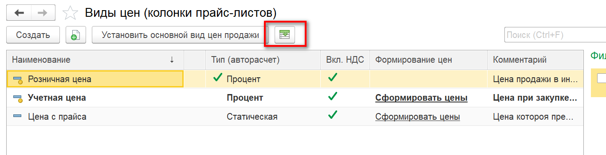

Что необходимо:
При варианте загрузке в ручном режиме
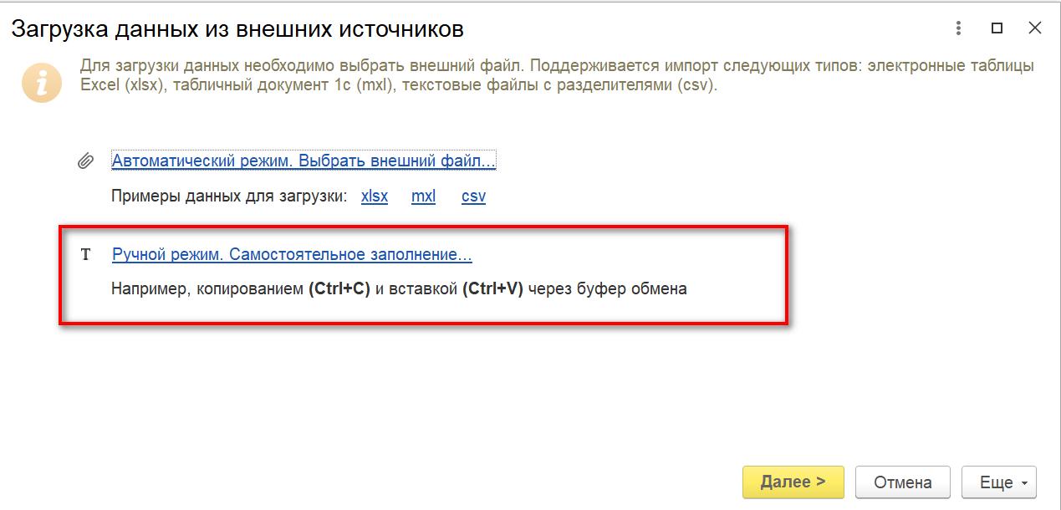
открывается форма настройки колонок
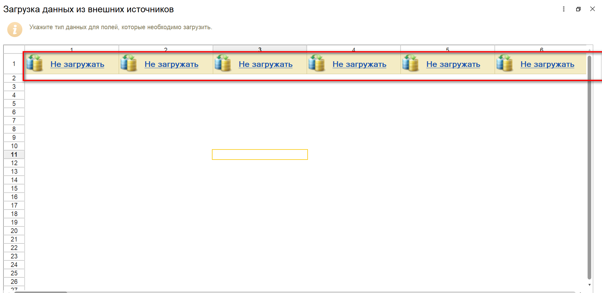
Далее, пользователь настраивает поля для дальнейшей обработки загрузчика в соответствии с внешним прайс-листом от поставщика (примеры высланы отдельными файлами).
Необходимо доработать:
- Расширить список выбираемых данных для поля «Характеристика (наименование)»
+ "Наименование (доп. реквизит)" и "Артикул (доп. реквизит)» и «Остаток поставщика»
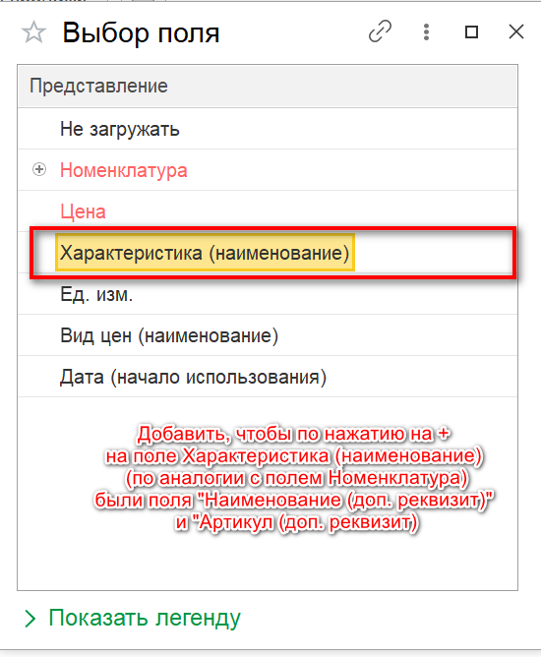

При загрузке, если эти поля указал пользователь, то позиции искать осуществлять по значениям доп. реквизитов справочника характеристик (см скрин ниже):
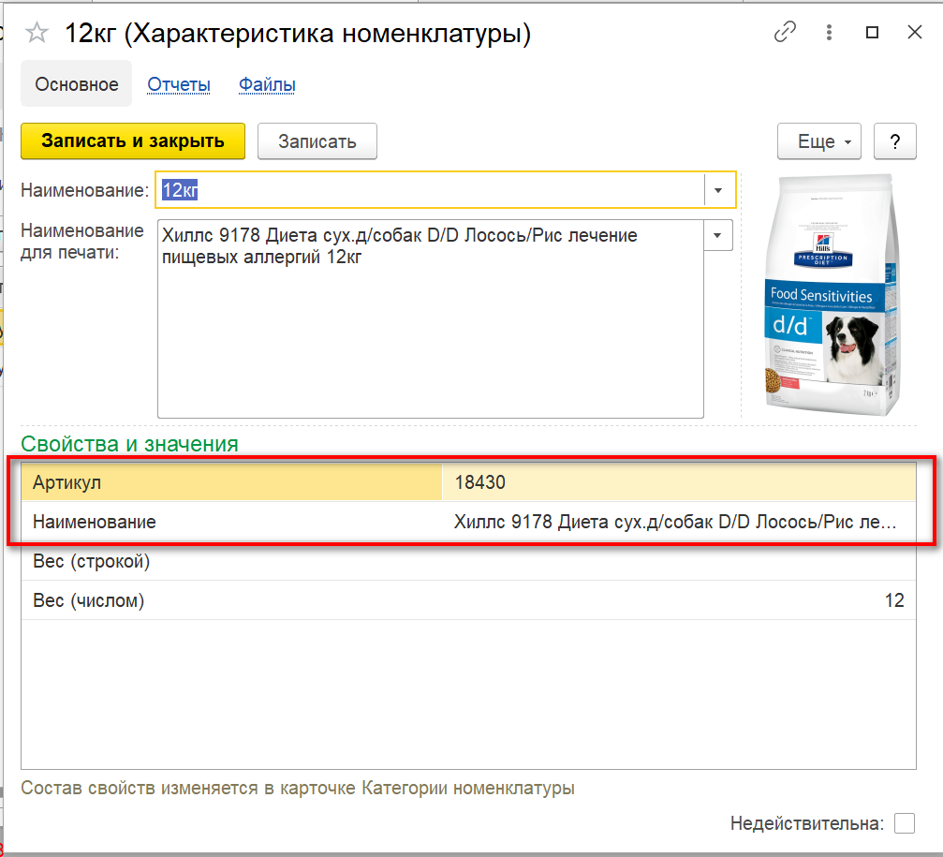
Эти наименования важны, т.к. выгружаются затем на сайт и только они могут совпадать с наименованием из прайса поставщика.
2) При сопоставлении пользователь должен иметь возможность гибко управлять решениями, как необходимо обработать загружаемые данные, а именно:
- Видеть, какие позиции сопоставлены, а какие нет.
Если номенклатура отсутствует, то открывать форму с новыми позициями, для того что бы оператор наглядно понимал и мог либо создать, либо отменить создание позиций частично, в новых позициях установить возможность выбора группы (папки) номенклатуры, куда она упадёт при создании;
- Условие если по поставщику при загрузке обрабатывается часть всего товара от этого поставщика, то выводить форму с отклонениями, в которой можно остатки по этому товару либо анулировать, либо установить флажок недействительный, либо увеличить остаток;
Здесь под словом «остаток» имеется ввиду доп. реквизит для характеристики, который необходимо завести
Доп. реквизит «Остаток поставщика», остаток по каждой характеристики;

3) Пользователь должен иметь возможность выбрать поставщика в шапке, по которому происходит загрузка и регистрировать цены поставщика.
4) Дополнение к пункту 2.сПри загрузке в случае поиска по доп реквизитам характеристики "Наименование (доп. реквизит)" и "Артикул (доп. реквизит)»
Если еще нет таких характеристик в базе (т.е. грузятся новые позиции), то создавать карточку номенклатуры + характеристику + заполнять доп. реквизиты характеристики "Наименование (доп. реквизит)" и "Артикул (доп. реквизит)» для характеристик.
Возможны ситуации, когда позиций в прайсе 3 строчки, но по логике это одна позиция и отличия логически только в наименовании. Пример:
Корм 1,5 кг
Корм 2 кг
Корм 3 кг
В этом случае перед загрузкой пользователь должен иметь возможность принять решение, как такие позиции грузить: создавать одну карточку номенклатуры Корм 1,5 кг (по первой строчке) + 3 характеристики Либо Номенклатуру – Характеристику на каждую строку. Оценить двумя вариантами с таким контролем или без.
По умолчанию создавать Номенклатуру- Характеристику на каждую строку прайса.

